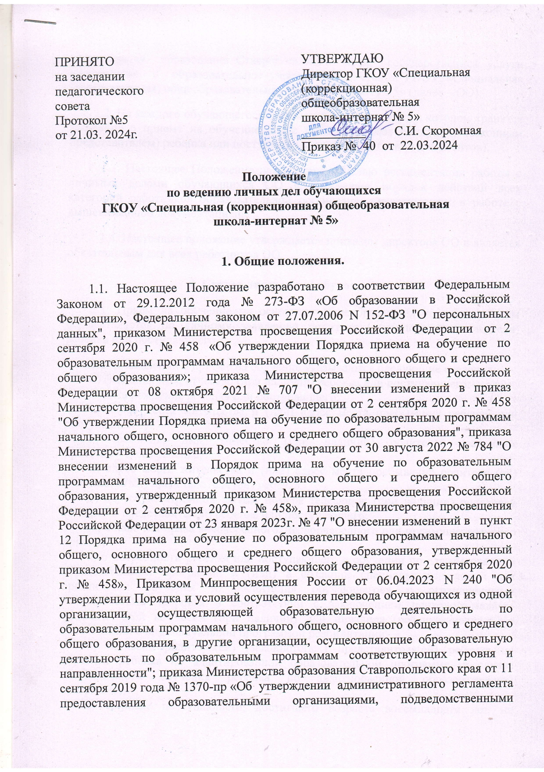
министерству образования Ставропольского края, государственной услуги «Зачисление в образовательное учреждение», Уставом ГКОУ «Специальная (коррекционная) общеобразовательная школа-интернат № 5» (далее – ОО).
1.2. На каждого обучающегося формируется личное дело, в котором хранятся заявление о приеме на обучение и все представленные родителем (законным представителем) ребенка или поступающим документы (копии документов).
1.3. Настоящее Положение разработано с целью регламентации работы с личными делами обучающихся ОО и определяет порядок действий всех категорий работников образовательной организации, участвующих в работе с вышеназванной документацией.
1.4. Настоящее положение утверждается приказом директора ОО и является обязательным для всех работников ОО.

2. Состав личных дел обучающихся

2.1. Прием на обучение по основным общеобразовательным программам осуществляется по личному заявлению родителя (законного представителя) ребенка или поступающего.
2.2. В заявлении о приеме на обучение указываются следующие сведения:
а) фамилия, имя, отчество (при наличии) ребенка или поступающего;
б) дата рождения ребенка или поступающего;
в) адрес места жительства и (или) адрес места пребывания ребенка или поступающего;
г) фамилия, имя, отчество (при наличии) родителей (законных представителей) ребенка;
д) адрес места жительства и (или) адрес места пребывания родителя (ей) (законного (ых) представителя (ей) ребенка
е) адреса электронной почты, номера телефонов (при наличии) родителей (законных представителей) ребенка или поступающего;
ж) о наличии права внеочередного, первоочередного или преимущественного приема;
з) о потребности ребенка или поступающего в обучении по адаптированной образовательной программе и (или) в создании специальных условий для организации обучения и воспитания обучающегося с ограниченными возможностями здоровья в соответствии с заключением психолого-медико-педагогической комиссии (при наличии) или инвалида (ребенка-инвалида) в соответствии с индивидуальной программой реабилитации;
и) согласие родителя(ей) (законного(ых) представителя(ей) ребенка на обучение ребенка по адаптированной образовательной программе (в случае необходимости обучения ребенка по адаптированной образовательной программе);
к) согласие поступающего, достигшего возраста восемнадцати лет, на обучение по адаптированной образовательной программе (в случае необходимости обучения указанного поступающего по адаптированной образовательной программе);
л) язык образования (в случае получения образования на родном языке из числа языков народов Российской Федерации или на иностранном языке);
м) факт ознакомления родителя(ей) (законного(ых) представителя(ей) ребенка или поступающего с уставом, с лицензией на осуществление образовательной деятельности, со свидетельством о государственной аккредитации, с общеобразовательными программами и другими документами, регламентирующими организацию и осуществление образовательной деятельности, права и обязанности обучающихся
н) согласие родителя(ей) (законного(ых) представителя(ей) ребенка или поступающего на обработку персональных данных .
2.3. Для приема родитель(и) (законный(ые) представитель(и)) ребенка или поступающий представляют следующие документы:
- копию документа, удостоверяющего личность родителя (законного представителя) ребенка или поступающего;
- копию свидетельства о рождении ребенка или документа, подтверждающего родство заявителя;
- копию свидетельства о рождении полнородных и неполнородных брата и (или) сестры (в случае использования права преимущественного приема на обучение по образовательным программам начального общего образования ребенка, в которой обучаются его полнородные и неполнородные брат и (или) сестра);
- копию документа, подтверждающего установление опеки или попечительства (при необходимости);
- копию документа о регистрации ребенка или поступающего по месту жительства или по месту пребывания на закрепленной территории или справку о приеме документов для оформления регистрации по месту жительства (в случае приема на обучение ребенка или поступающего, проживающего на закрепленной территории или в случае использования права преимущественного приема на обучение по образовательным программам начального общего образования);
- копии документов, подтверждающих право внеочередного, первоочередного приема на обучение;
- копия заключения территориальной или центральной психолого-медико-педагогической комиссии.
- гарантийное письмо на содержание и обучение ребенка из других субъектов Российской Федерации (в случае, если поступающий не зарегистрирована по месту жительства либо месту временного проживания на территории Ставропольского края);
- заключение организации здравоохранения об отсутствии противопоказаний для пребывания детей в организациях с наличием интерната (в случае проживания поступающего в интернате); - договор об образовании между Образовательной организацией и родителями (законными представителями) обучающихся.
Родители предоставляют оригиналы документов, а также их копии. Если они на иностранном языке - то вместе с нотариально заверенным переводом.
При приеме на обучение по образовательным программам профессионального обучения по программе «Рабочий зеленого хозяйства» представляется свидетельство об обучении, выданное в установленном порядке.
2.4. Факт приема заявления о приеме на обучение и перечень документов, представленных родителем(ями) (законным(ыми) представителем(ями)) ребенка или поступающим, регистрируются в журнале регистрации заявлений о приеме в ГКОУ «Специальная (коррекционная) общеобразовательная школа-интернат № 5». После регистрации заявления о приеме на обучение и перечня документов, представленных родителем(ями) (законным(ыми) представителем(ями)) ребенка или поступающим, родителю(ям) (законному(ым) представителю(ям)) ребенка или поступающему выдается документ, заверенный подписью должностного лица общеобразовательной организации, ответственного за прием заявлений о приеме на обучение и документов, содержащий индивидуальный номер заявления о приеме на обучение и перечень представленных при приеме на обучение документов. Выданный документ фиксируется в журнале расписок в получении документов при приеме заявлений.
2.5. Образовательная организация осуществляет обработку полученных в связи с приемом персональных данных поступающих в соответствии с требованиями законодательства Российской Федерации в области персональных данных.
2.6. После приема заявлений о приеме на обучение и представленных документов, руководитель ОО издает распорядительный акт о приеме на обучение ребенка или поступающего.
2.7. Личное дело обучающегося представляет собой индивидуальную папку (файл), в которой находятся документы или их заверенные копии.
2.8. При формировании личного дела ему присваивается номер, соответствующий номеру в алфавитной книге записи обучающихся: например, № К-5 означает, что обучающийся записан в алфавитной книге на букву «К» под № 5.
2.9. Личные дела обучающихся хранятся в кабинете заместителя директора по УВР. Личные дела одного класса (группы) находятся вместе и должны быть разложены в алфавитном порядке.

3. Порядок ведения личных дел обучающихся

3.1. Личные дела обучающихся формируются на основании документов (копий документов), представленных родителем (законным представителем) ребенка при приеме в ОО. В каждом личном деле ведется опись документов, находящихся в нем с отметкой о принятии.
3.2. Личные дела обучающихся ведутся классными руководителями. Записи в личном деле необходимо вести четко, аккуратно и только чернилами.
3.2. В личную карту обучающегося заносятся: общие сведения об обучающемся, сведения о прибытии или выбытии (куда выбыл, откуда прибыл, номер и дата приказа), перемена адреса, итоговые отметки за каждый учебный год, заверенные подписью классного руководителя и печатью для документов, количество пропущенных уроков за учебный год, записи о переводе в следующий класс.
3.3. Общие сведения об обучающемся корректируются классным руководителем по мере изменения данных.
3.4. В течение учебного года в личные дела обучающихся могут быть добавлены прочие документы.

4. Порядок выдачи личных дел обучающихся

4.1. Выдача личного дела обучающегося производится заместителем директора по УВР на основании заявления при наличии приказа директора о выбытии обучающегося.
4.2. При выдаче личного дела заместитель директора по УВР вносит запись в алфавитную книгу о выбытии, а обучающийся или законные представители обучающегося ставят свою подпись в графе "отметка о выдаче личного дела".
4.3. В случаях, когда выбытие оформляется в течение учебного периода, классный руководитель составляет выписку текущих отметок обучающегося.
4.4. По окончании Образовательной организации личная карта обучающегося хранится в архиве образовательного учреждения 3 года.

5. Заключительные положения

5.1. Контроль за состоянием личных дел осуществляется заместителем директора по УВР.
5.2. Проверка личных дел учащихся осуществляется по плану внутришкольного контроля, не менее двух раз в год. Цели и объект контроля - правильность оформления личных дел учащихся.
5.3. За систематические грубые нарушения при работе с личными делами обучающихся директор вправе объявить дисциплинарное взыскание, снять стимулирующие выплаты с ответственных классных руководителей..
5.4. Настоящее Положение является локальным нормативным актом, утверждается приказом директора ГКОУ «Специальная (коррекционная) общеобразовательная школа-интернат № 5», после рассмотрения на педагогическом совете школы.
5.5. Все изменения и дополнения, вносимые в настоящее Положение, оформляются в письменной форме в соответствии с действующим законодательством Российской Федерации.

